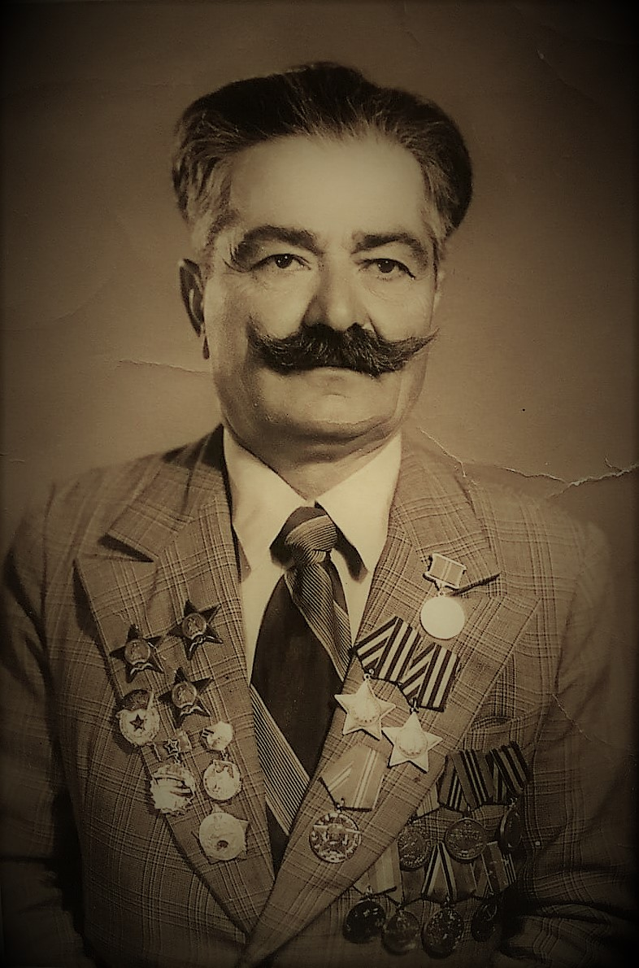
«Герой-разведчик»
Абрамян Андраник Багратович родился 4 января 1918 года в селе Шинуйар Горисского района Армянской ССР. После окончания сельской семилетки поступил в педучилище города Гори. Успешно закончив которое , приказом Лусхогского назначается учителем школы села Бацруни Азизбековского района
В 1938-39 годах переезжает в школу села Барцваран. В 1940 году был призван в Красную армию. Службу начал рядовым в воинской части №62 в Западной Беларуссии, но после окончания военной школы при той же части получает звание старшего сержанта.
В 1941-43-х годах служил в разных частях на передовой. Воинская часть находилась у Азовского моря, командир батальона был А.Атоян, начальником штаба Л. Бабаян, командир роты А. Погосян
24 августа они участвуют в тяжелых боях под Новороссийском. 18 сентября получает важное задание : взять языка. Задание успешно выполнено, немецкого обер-лейтенанта поймали и доставили в роту.
Под Курбатском произошел ожесточенный бой, с обоих сторон потерь было много, у врага – больше. Враг был отброшен назад, оставив много солдат и офицеров. Абрамян с болью вспоминает утерянных боевых товарищей: Цатуряна и Петросяна,с которыми делились горькими моментами.
4 октября учааствовал в кровопролитных боях у Приморско – Ахтарска на Тамани. Бои завершились на Таманском полуострове, где получила крещение Армянская дивизия.
25 октября входят в Керчь, в ходе ожесточенных боев получает ранение, но не оставляет поля боя, уничтожает 7 фашистских солдат. Получает свою первую награду: орден Славы III степени
11 апреля 1944 года советские войска , оснащенные всей военной техникой начали наступление на укрепления г. Керчь. Операция была завершена блестящей победой и освобождением Керчи.
В мае была жестокая битва за Севастополь. 10 мая воинская часть захватила аэропорт. Именно здесь был ранен капитан Шахмбазов. За доблестный подвиг Абрамян получает орден Cлавы II степени. 12 мая в 12:00 последний гарнизон противника был разгромлен и полуостров полностью освобожден от фашистов
2 января 1945 красная армия выдвинулась к Висле. Откуда началось общее наступление. Противник нес значительные потери. Отступал. 2 февраля в боях за город Варна Абрамян за свои боевые подвиги получает орден Красной звезды
7 февраля его воинская часть выходит к Одеру. 16 апреля за разведданные получает орден Красной звезды. 22 апреля взят Франкфурт, 30 апреля находятся в логове фашизма Берлине. Бои в Берлине отличались от других, Враг ожесточенно сопротивлялся, ему некуда было отступать Удары нашей армии были сильными, ошеломляющими, против которых враг уже был бессилен. Берлин был взят. Абрамян получает орден Красной звезды. Он является кавалером орденов Славы II и III степени и многочисленных медалей.
После войны с победой возвращается в родное село, женится, растит и воспитывает 10 детей. Посвящает себя любимом уделу: педагогике. Заочно заканчивает факультет армянского языка и литературы в Ереванском педагогическом институте. Долгие годы работает в сельской средней школе. В тоже время он выполнял разнообразную общественную работу: секретарь партийной организации школы, председатель профсоюзного комитета, агитатор, пропагандист. Пользовался большим уважение на селе и в районе. Был членом КПСС с 1943 года. Ушел на пенсию в 1978 году. Умер в 2002 году.
(Перевод с армянского) Багратян Гаяне и Андраник

